BIMBINGLAH MEREKA
SUATU STUDI TEOLOGIS-PRAKTIS TENTANG
PERAN PENDETA GEREJA TORAJA KLASIS MAKALE
DALAM FUNGSINYA SEBAGAI KONSELOR
♦

SKRIPSI
Diajukan Kepada Sekolah Tinggi Agama Kristen Negeri Toraja
Untuk Memenuhi Salah Satu Persyaratan Guna
Memperoleh Gelar Sarjana Teologi
Oleh
MARLINA LIMBONG
NIRM : 20011184
SEKOLAH TINGGI AGAMA KRISTEN NEGERI
(STAKN) TORAJA
2006

Nama | : Marlina Limbong
Nirm | : 20011184
Jurusan | : Pendidikan Agama Kristen
Judul Skripsi : Bimbinglah Mereka  Sub Judul | : Suatu Studi Teologis-Praktis Tentang Peran Pendeta Gereja  Toraja Klasis Makale Dalam Fungsinya Sebagai Konselor

menyatakan bahwa setelah diperiksa dan diteliti ulang, ternyata sudah
memenuhi persyaratan untuk diujikan guna memperoleh gelar sarjana pada
Sekolah Tinggi Agama Kristen Negeri Toraja
Rantepao, Mei 2006
Dosen Pembimbing,
rRTPasolon, M.Th
ii

HALAMAN PENGESAHAN  Diterangkan bahwa skripsi dari:  Nama | : Marlina Limbong
Nomor induk | :20011184
Judul skripsi | : Bimbinglah Mereka
Subjudul | : Suatu studi teologis praktis tentang peran Pendeta  Gereja Toraja klasis Makale dalam fungsinya sebagai  konselor.

Telah dipertahankan oleh penulis di hadapan para penguji ujian saijana (SI) Sekolah
Tinggi Agama Kristen Negeri Toraja yang dilaksanakan pada tanggal 19 Juni 2006
dengan Yudisium Memuaskan
Rantepao, Juni 2006
Dewan Penguji,
Penguji I : Pdt.Albatross Palilu, M.Th
Penguji II: Pdt.Andrew Buchanan, M.Th
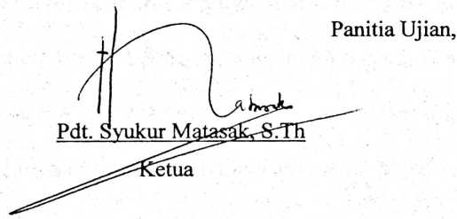
Petrus Branda, STh
Sekretaris
Plt. Ketua STAKN TORAJA
Pdt. Dr. A. Kabanga’, M.Th
iii

ABSTRAK
MARLINA LIMBONG, “Bimbinglah Mereka”, Suatu Studi Teologis-Praktis Tentang
Peran Pendeta Gereja Toraja Klasis Makale Dalam Fungsinya Sebagai Konselor.
Judul ini dipilih sebagai ajakan pentingnya pelayanan konseling kepada warga
jemaat secara pribadi, untuk mendampingi mereka pada setiap masalah yang
dihadapinya.
Sub Judul dimaksudkan untuk mengetahui bagaimana pemahaman
pendeta Gereja Toraja Klasis Makale tentang konseling dan faktor apa saja yang
menjadi kendala bagi mereka untuk menjalankan konseling itu.
Dari hasil analisis yang dilakukan, nyata bahwa pada umumnya pendeta Gereja
Toraja Klasis Makale sudah memahami tentang konseling sebagai hubungan
timbal balik antara konselor dan konseli yang dipercayakan oleh Allah sendiri,
namun masih ada juga yang memahami konseling hanya sebatas pemberian
nasihat. Adapun yang menjadi kendala pelaksanaan konseling yaitu: masalah
ruang/tempat pelaksanaan, medan pelayanan, kurangnya keterampilan atau
pengetahuan tentang konseling, ketidakmampuan untuk membagi waktu serta
adanya ketidaksabaran konseli untuk mendengar.
iv

